* 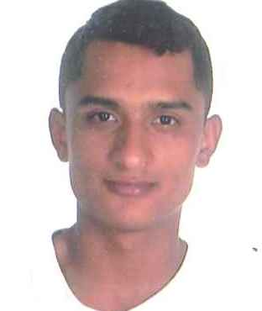**RENAN JACINTO DA SILVA**Estou em busca de uma oportunidade de trabalho considerando a possibilidade de tentar ingressar nesta conceituada empresa, onde tenho a certeza de que terei todas as condições de desenvolver um trabalho positivo e eficiente, gerando uma troca de benefícios interessantes. Em caso positivo terei a satisfação de uma entrevista para poder melhor me apresentar.

**DADOS PESSOAIS**

Brasileiro, Casado, Nasc. 09/07/1990  
Rua Reginalda Campodonio Dias, 75 – Apto 01 Bl 01   
Bairro Assunção - São Bernardo do Campo – SP -  
Telefone: 11 4351 1592 / 11 9 6605 7866

**OBJETIVO**

* Ajudante geral
* Meio oficial de caldeireiro

**CURSOS EXTRACURRICULARES**

* Informática Básica – 10/2010 à 10/2011
* Operação de Ponte Rolante – 16/06/2012 à 30/06/2012
* Caldeireiro – 16/01/2012 à 04/05/2012
* Desenho Técnico Mecânico – 16/07/2011 à 19/11/2011
* Processos de Soldagem à Arco Elétrico – 13/01/2014 à 31/01/2014

**FORMAÇÃO**

Ensino Médio - Completo

**EXPERIENCIA PROFISSIONAL**

**Geoart Argamassa e Rejunte**

**Cargo:** Ajudante Geral

**Período:** 09/07/2009 à 01/01/2010

**Wed Wire Industrias e Comercio de Filtros LTDA.**

**Cargo:** Oficial de Caldeireiro

**Período:** 01/02/2010 à 03/02/2013

**Zeppelin Systems LA Equip. IND. LTDA**

**Cargo:** ½ Oficial de Caldeireiro

**Período:** 10/03/2014 à 27/06/2016